TWZD-03B 汽车ABS+EBD制动系统实验台
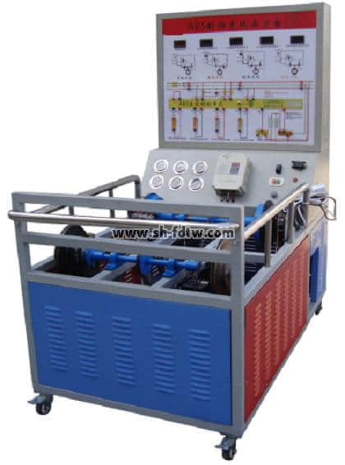

（一）产品简介
本实验台以帕萨特B5 ABS制动系统为主体材料，采用四通道的ABS调节回路，四轮单独调节。ABS系统能够正常运行，可模拟ABS系统的工作过程。适用于各类型院校及培训机构对汽车ABS系统理论和维修实训的实训教学需要。本实训台实训功能齐全、操作方便、安全可靠、美观大方。附使用说明书与实验指导书，相关课题的教学资料。
（二）结构组成
帕萨特B5 ABS阀体总成、ABS控制单元、前后碟制动机构、轮速传感器及信号盘；面板铁柜、彩色原车电路原理图、油压原理图、调速电机、变频器及经高温喷塑处理带滚轮台架。
（三）功能特点
1、主缸油压与分缸油压实时指针式压力表显示；
2、液压泵工作状态通过LED灯显 示；
3、彩色原车电路原理图，油压原理图
4、轮速通过调速电机进行调整；
5、自动断电保护装置，避免电机反拖，有效保护电器元件；
6、ABS故障灯显示故障；
7、外接式电脑检测端子便于检测电路电压或电阻；
8、OBD数据输出接口，便于通过专用检测仪器进行检测。
9、故障模拟系统可模拟实际运行工况，设置多种实车ABS系统常见故障。
10．实训台底座部分采用钢性结构焊接，面板柜冲压成形，面板柜与底座可分离，台架表面采用烤漆工艺，带万向自锁脚轮装置。
11．可进行ABS制动系统排空及调整、系统匹配等实训。
（四）技术参数
外观尺寸1650×1000×1850mm（长X宽X高）
电机：3.5KW变频电机
电机电源：380V
ABS系统电源：60AH蓄电池
工作温度：-50℃～50℃

